Министерство образования и науки Российской Федерации
НОВОСИБИРСКИЙ ГОСУДАРСТВЕННЫЙ УНИВЕРСИТЕТ

ЭКОНОМИКИ И УПРАВЛЕНИЯ – «НИНХ»

Кафедра управления

Рег. № 471-10/02

МЕТОДИЧЕСКИЕ УКАЗАНИЯ
ПО ВЫПОЛНЕНИЮ КОНТРОЛЬНОЙ РАБОТЫ

Учебная дисциплина
ПРОЕКТИРОВАНИЕ СИСТЕМ УПРАВЛЕНИЯ ФИРМЫ

Для студентов заочной форм обучения специальности
080507.65 - «Менеджмент организации»

Новосибирск 2010

Методические указания дисциплины разработаны
Радионов Владимир Васильевич – к.э.н., профессор кафедры Управления

Учебно-методическое обеспечение согласовано с библиотекой университета.

Методические указания соответствуют внутреннему стандарту НГУЭУ.

Утверждено на заседании кафедры Управления
(протокол от «31» мая 2010 г. № 8).


Заведующий кафедрой
к.э.н., доцент В. В. Радионов

© Новосибирский государственный университет экономики и управления  «НИНХ» | «НИНХ»

- ОБЩИЕ ПОЛОЖЕНИЯ

ДС.5.03. Проектирование систем управления фирмы.
Цель контрольной работы - проверить теоретические знания студента и его умение применять на практике основные положения дисциплины, а также предоставить возможность получить навыки разработки организационной структуры управления предприятием.
- СТРУКТУРА КОНРОЛЬНОЙ РАБОТЫ

Прежде чем перейти к выполнению контрольной работы,
необходимо ознакомиться с методическими указаниями по
контрольной работе, предполагаемой структурой работы
студент выбирает любой реально существующий объем управления
(вуз, торговая организация, финансовая организация, промышленное
предприятие, предприятие сферы обслуживания и т.д.) на примере
которого выполняет задание контрольной работы.
Контрольная работа состоит из введения, разделов, заключение, списка использованной литературы. Во введении излагается цель исследования, наименование и описание объекта исследования, структура работы. Выполнение каждого раздела контрольной работы должно сопровождаться написанием теоретической части включающей основные определения и методики. В заключении приводятся выводы об особенностях используемых методов проектирования организационных структур.

- ЗАДАНИЕ КОНТРОЛЬНОЙ РАБОТЫ
Студент выбирает любой реально существующий объект управления (вуз, торговая организация, финансовая организация, промышленное предприятие, предприятие сферы обслуживания и т.д.), на примере которого выполняет задание контрольной работы

3.1. Содержание контрольной работы
1. Функции менеджмента фирмы и основы группировки работ.
Теоретическая часть
• определить специальные функции менеджмента фирмы.
Практическая часть
- описать производственный процесс, осуществляемый
предприятием;
- сформировать специальные функции менеджмента
предприятия;
- на основе типовой структуры управления (приложение 1)
разработать предварительный вариант проекта
организационной структуры управления предприятием;
- разработать матрицу взаимосвязей должностей
(подразделений) фирмы (приложение 2);
- определить персональную ответственность заместителей
директора за выполнение функций по определенным
видам деятельности (приложение 3).
2. Линейное и оперативное руководство основной деятельностью.
Теоретическая часть
• рассмотреть основы группировки работ в подразделениях
фирмы.
Практическая часть
• построить организационную структуру блоков «Линейное
и оперативное управление основной деятельностью»
(приложение 4).
3. Проектирование связей в аппарате управления.
Теоретическая часть
• использование линейных оперограмм и линейных карт
распределения ответственности (ЛКРО) при
проектировании связей в аппарате управления.
Практическая часть
• сформулировать задачу, требующую решения в аппарате
управления;
• построить оперограмму отображающую
последовательность решения конкретной задачи в
аппарате управления (приложение 5).
- построить ЛКРО решения нескольких задач управления в аппарате управления (приложение 6).
4. Положение об отделах и службах, должностные инструкции.
Теоретическая часть
• назначение и содержание положений об отделах и
службах, должностных инструкций.
Практическая часть
- выбрать отдел (службу) в организации, описать его
функции;
- разработать положение об отделе (службе) или
должностные инструкции руководителя.

4. УЧЕБНО-МЕТОДИЧЕСКОЕ ОБЕСПЕЧЕНИЕ ДИСЦИПЛИНЫ

4.1. Основное (обязательное) обеспечение

4.1.1 Библиографический список:

- Анголенко, Н. И. Системное руководство организацией: учеб. пособие для вузов / Н. И. Анголенко. – М.: Экзамен, 2006. – 414 с. (УМО)
- Анискин, Ю. П. Организация и управление малым бизнесом: учеб. пособие по специальности "Менеджмент организации" / Ю. П. Анискин; Рос. междунар. акад. туризма. – М.: Финансы и статистика, 2005. – 152 с. (УМО)
- Балдин, К. В. Управленческие решения: учебник по специальности 061100 "Менеджмент организации" / К. В. Балдин, С. Н. Воробьев, В. Б. Уткин. – 3-е изд. – М.: [Дашков и К], 2007. – 494 с. (УМО)
- Тебекин, А. В. Менеджмент организации: учебник для вузов по экон. специальностям / А. В. Тебекин, Б. С. Касаев. – 2-е изд., перераб. и доп. – М.: КноРус, 2007. – 408 с. (МОРФ)
- Фрейдина, Е. В. Исследование систем управления: учеб. пособие / Е. В. Фрейдина; под ред. Ю. В. Гусева. – М.: ОМЕГА-Л, 2008. – 367 с. (УМО)

4.2. Дополнительное обеспечение
4.2.1. Библиографический список:

- Грант, Р. Современный стратегический анализ: учебник: [пер. с англ.] / Роберт Грант . – 5-е изд. – СПб. [и др.]: Питер, 2008. – 554 с.
- Кондратьев, В. В. Проектируем корпоративную архитектуру / В. В. Кондратьев, В. Я. Лоренц. – М.: ЭКСМО, 2006. – 207 с.
- Орехов, С. А. Корпоративный менеджмент: учеб. пособие / С. А. Орехов, В. А. Селезнев, Н. В. Тихомирова; под общ. ред. С. А. Орехова. – М.: Дашков и К, 2008. – 438, [1] с.
- Уколов, В. Ф. Теория управления: учебник для вузов / В. Ф. Уколов, А. М. Масс, И. К. Быстряков. – 3-е изд., доп. – М.: [Экономика], 2007. – 696 с.
- Ясенев, В. Н. Информационные системы и технологии в экономике: учеб. пособие для вузов по специальностям экономики и упр. / В. Н. Ясенев. – 3-е изд., перераб. и доп. – М.: ЮНИТИ, 2008. – 560 с.

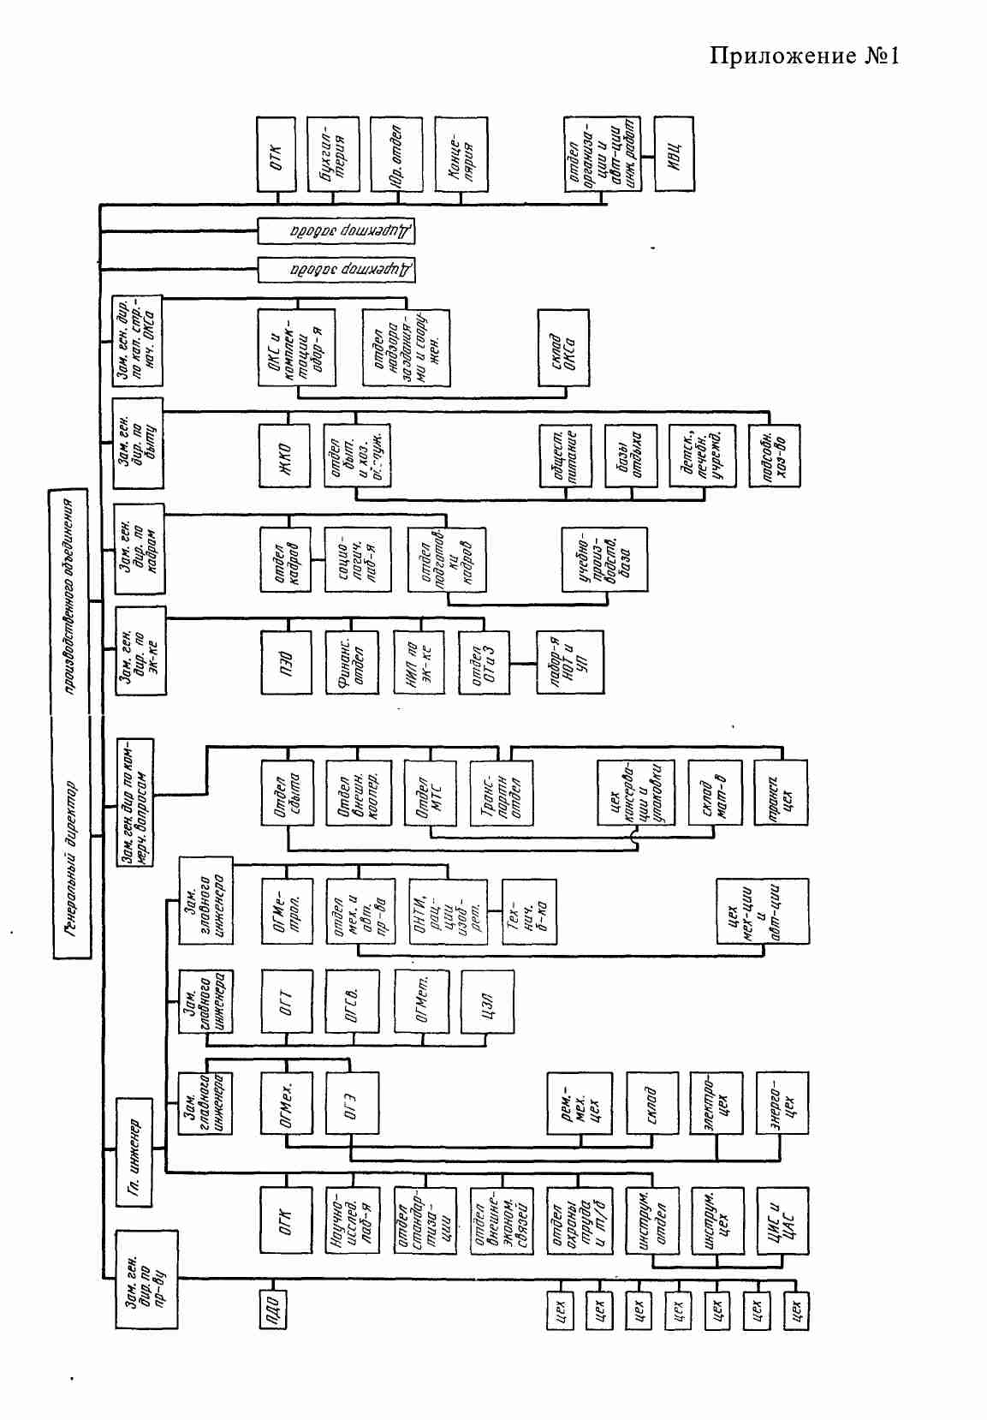

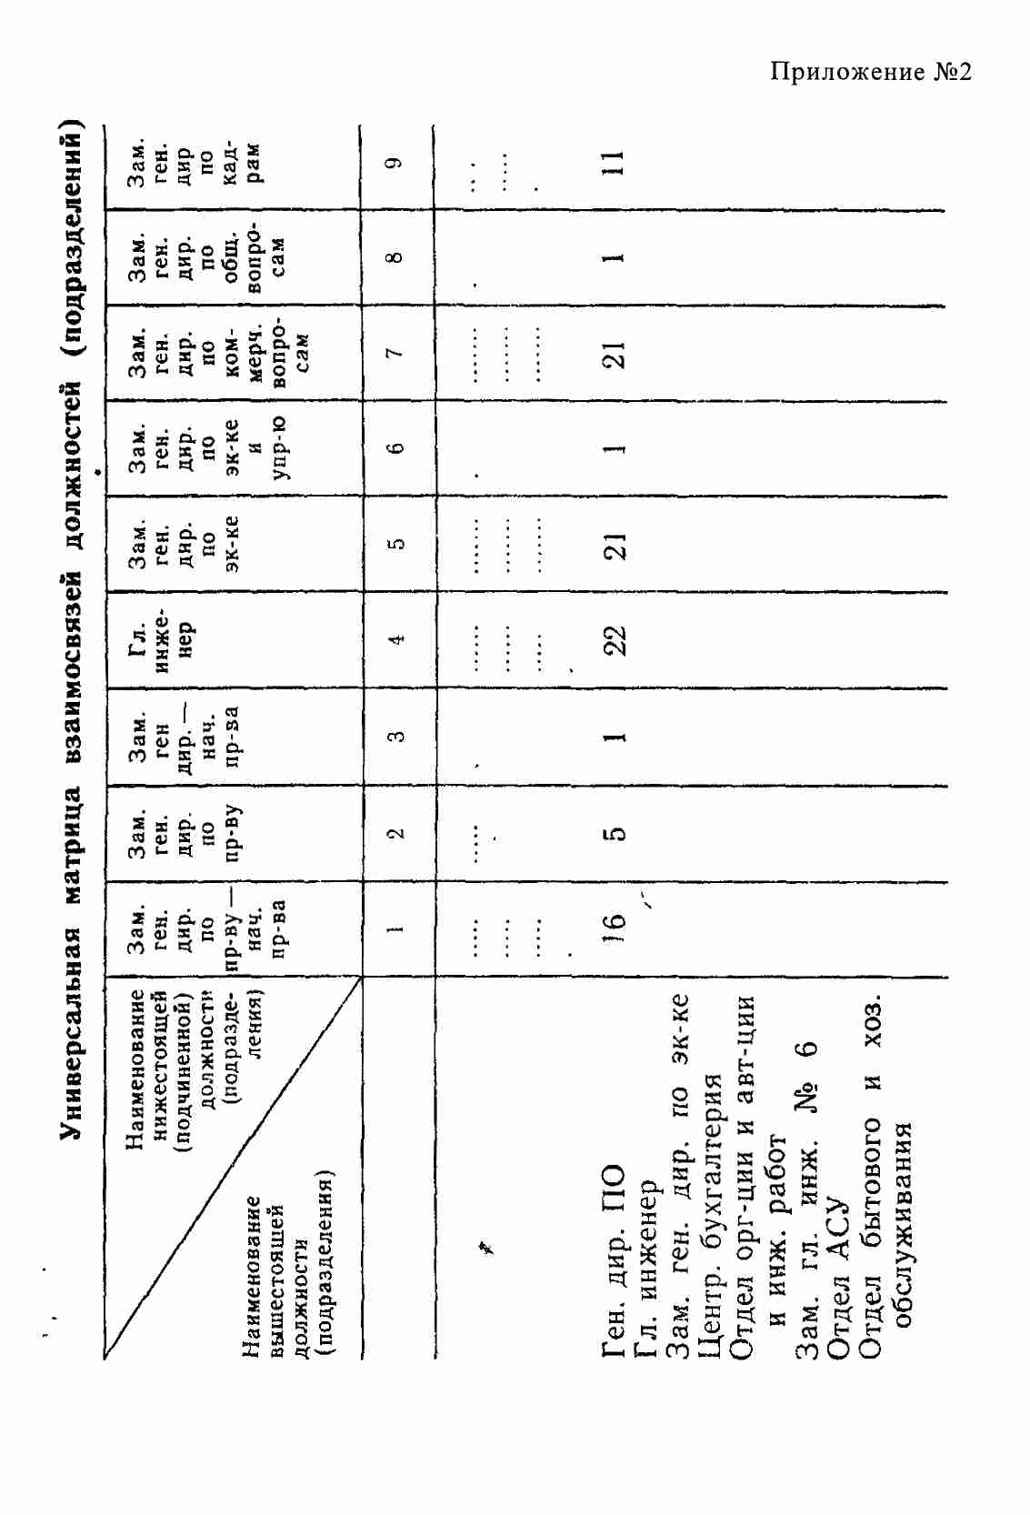

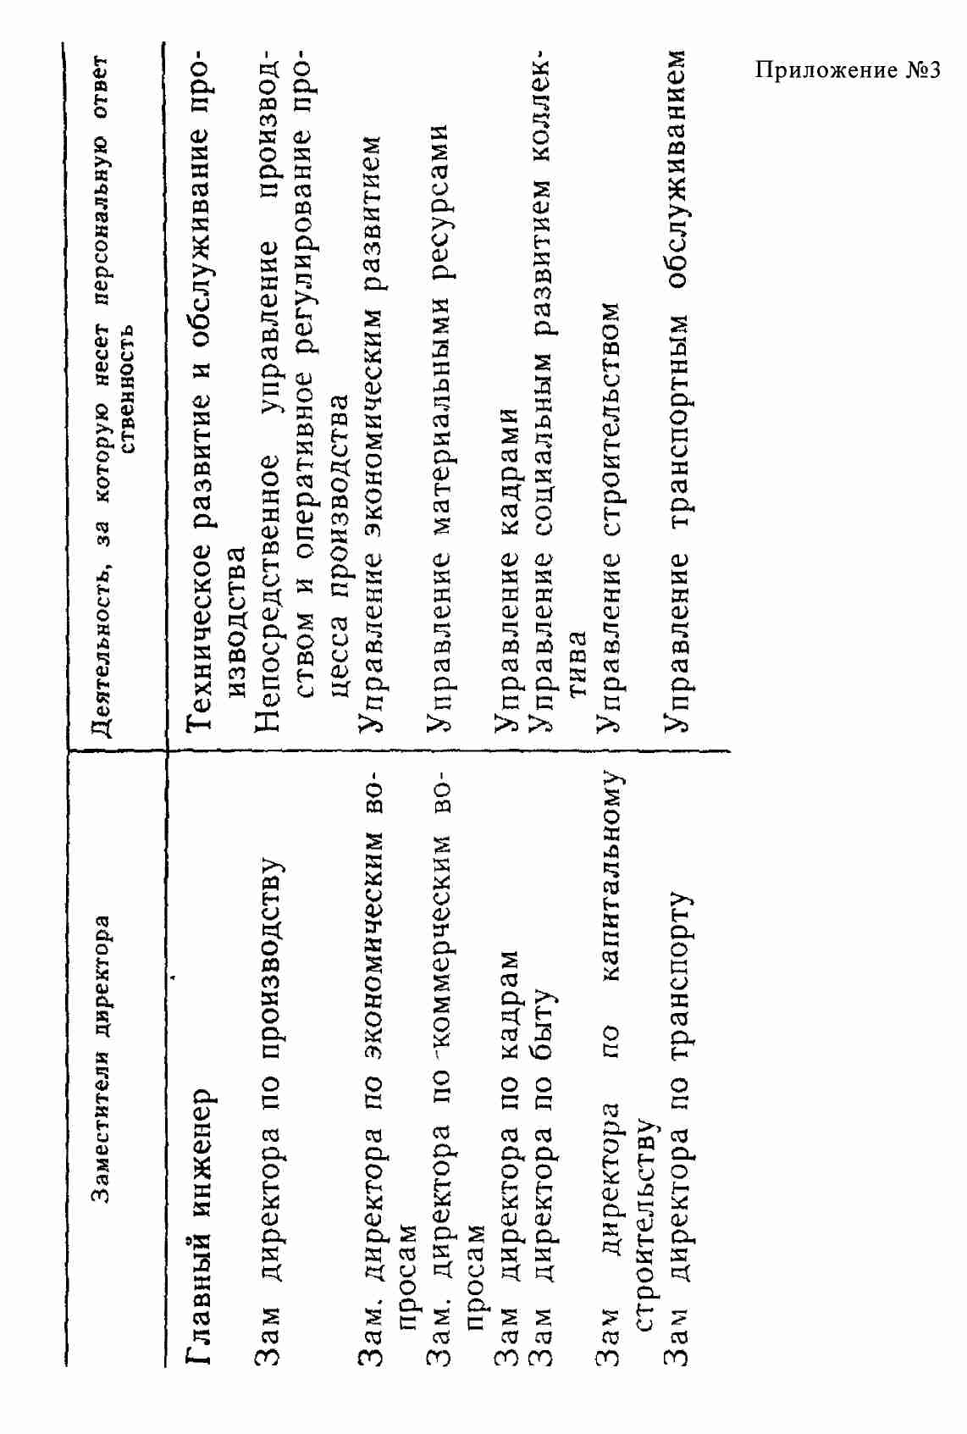

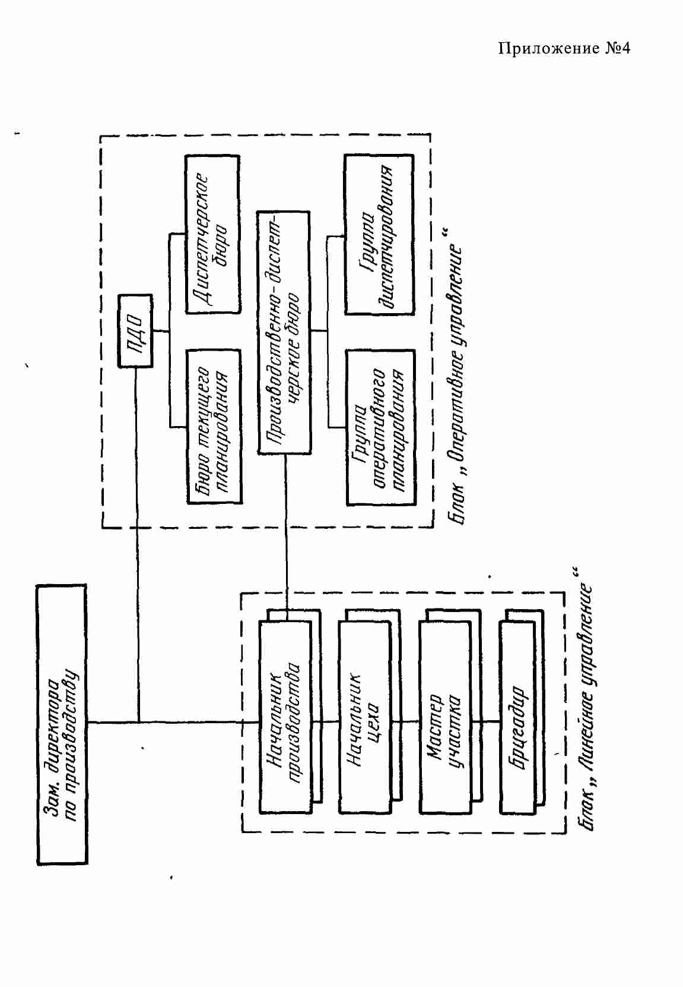

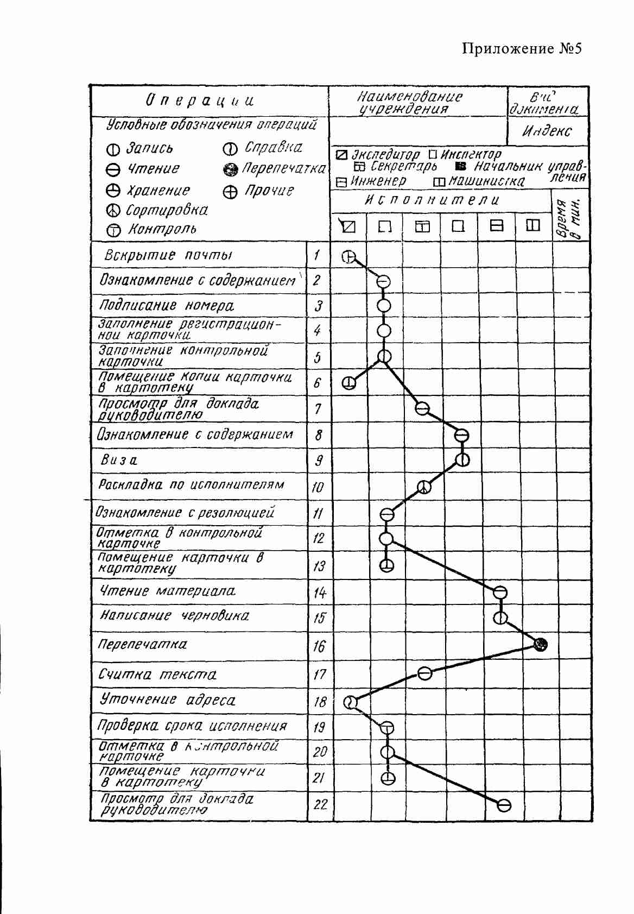

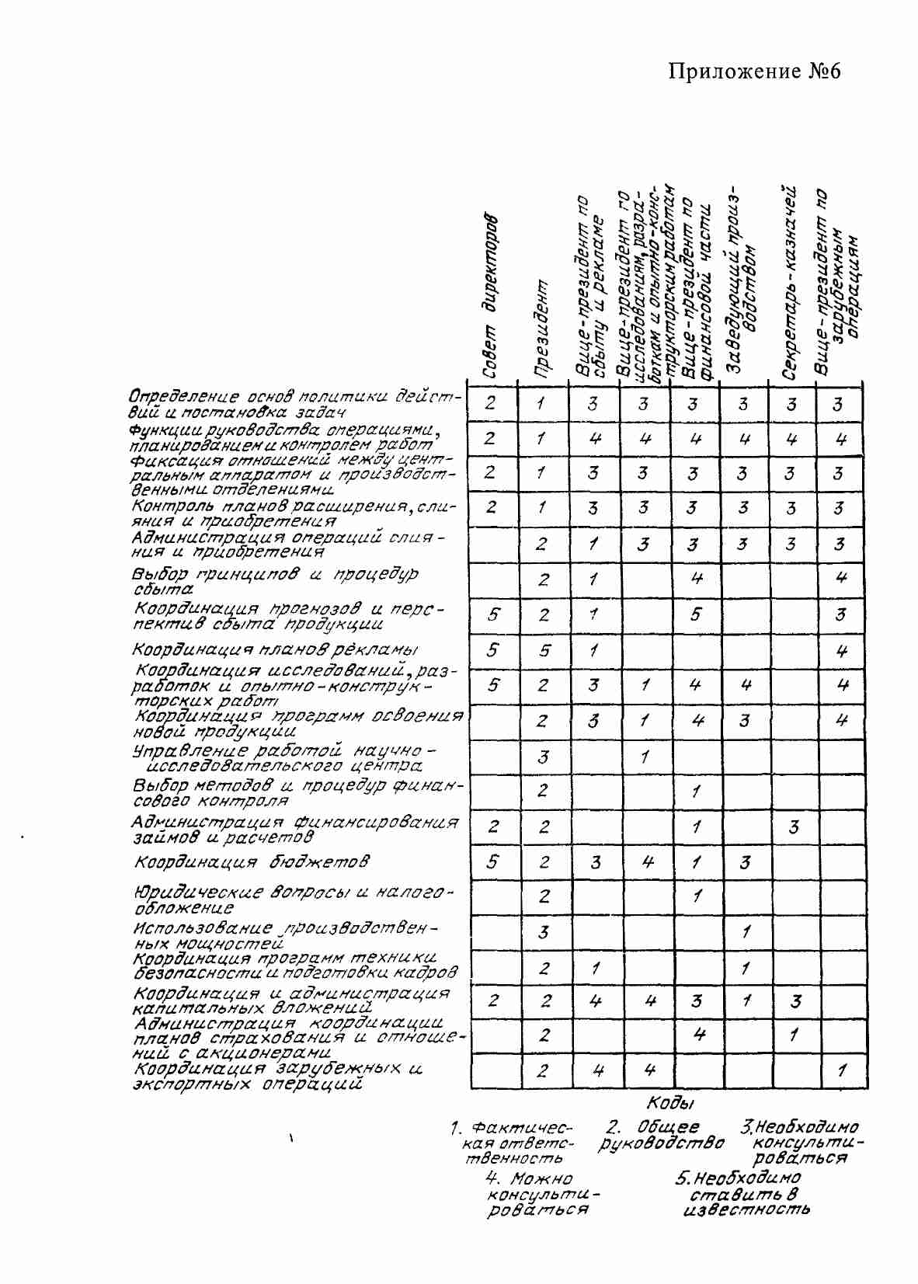
ПРОЕКТИРОВАНИЕ СИСТЕМЫ УПРАВЛЕНИЯ ФИРМЫ

Методические указания по выполнению контрольных работ
для студентов всех форм обучения по специальности 080507.65
«Менеджмент организации»
Подписано к печати 2002г.
Объем п.л. Тираж экз.
НГАЭиУ, ул.Каменская, 56
Отпечатано на копиров.-множит.участке МО. Зака

